ACCIÓN REQUERIDA | DEFINICIÓN | PALABRAS ÚTILES PARA CONTESTAR
ANALIZAR | Divide un todo en sus partes integrantes y considérelas por separado (dividirlo en oraciones que serán consideradas una por una). Si el análisis es crítico, esto implica que se deberá emitir un juicio sobre todas o algunas de esas partes. | - Podemos distinguir…  - Al separar/descomponer…. Observamos que…  - Sin examinamos con atención…  - -Tras el estudio de X podemos vislumbrar….
ARGUMENTAR | Proponer todas las características esenciales de un objeto. | - Basándonos en el razonamiento X…  - Podemos distinguir las características…  - Existen varios razonamiento que apoyan X idea y que explicaremos:…  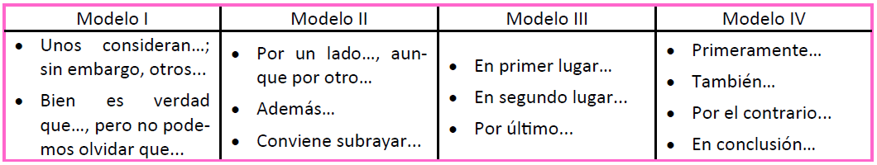
CLASIFICAR | Incluir dentro de un conjunto a uno o varios objetos | - Podemos ordenas las ideas del siguiente modo:  - Se puede organizar de la siguiente manera:
COMPARAR | Proponer un razonamiento teórico que apoye tu propia postura | - Al cotejar la idea A con la B, llegamos a la conclusión de que A es…. Mientras B es….  - Tras contrastar la información, podemos afirmar que A… mientras B….
DEFINIR | Proponer un razonamiento teórico que apoye tu propia postura | - Se trata de…  - Se puede explicar el concepto de este modo:…  - Al delimitar el concepto, lo podemos definir así:….
EXPONER | Decir con sus palabras o en forma literal las ideas más significativas relacionadas con el tema propuesto | - Exponer a/ante  - Se puede afirmar/manifestar que…  - Se puede describir como…  - Podemos mostrar que…
DESARROLLAR | Ampliar una idea o un enunciado dado, ya sea extrayendo de ella consecuencias implícitas, relacionándola con otra, etc | - Normalmente comenzamos con una introducción de la idea general, después explicamos lo más importante apoyándonos en razonamientos válidos y finalmente concluimos con un resumen.
ENUMERAR | Enunciar sucesivamente y ordenadamente las partes de un conjunto o de un todo | - Nos limitamos a hacer una lista (sin explicar ni desarrollar las ideas).  - Ej: “Enumera los presidentes de España desde 1978”: Suárez, Calvo-Sotelo, González, Aznar, Zapatero, Rajoy y Sánchez.
EXPLICAR | Dar su causa o su significado de forma muy clara. Dar a conocer los motivos | - Descriptor: primera palabra de la definición y tiene que ser de la misma categoría gramatical que la palabra que se describe. La primera letra estará en mayúscula.  - Función: describe la función principal del concepto y lo que hace.  - Concreción: Aportar detalles.  Pincel  Utensilio usado principalmente para pintar, compuesto por un mango que en uno de los extremos tiene sujeto un manojo de pelos, cerdas o fibras sintéticas.
REFLEXIONAR | Pensar detenidamente en algo. Puede apuntar a descubrir causas, el sentido de algo, la finalidad, las relaciones entre objetos o circunstancias, etc | - consta de introducción, desarrollo y conclusión.  - Puede hacerse en 1ª o 3ª persona  - Orden de los párrafos de forma lógica  - Uso de conectores  - Vincula la idea dada con tu propio pensamiento
CONTRAPONER | Comparar dos objetos que tienen propiedades opuestas y para cada una de esas propiedades en uno de ellos, señale la opuesta que tiene para el otro | - Mientras “X” es… “Y” es…  - Con respecto a las similitudes…  - En cuanto a las diferencias…  - Mientras que…, por el contrario… a diferencia de… en cambio…
DEMOSTRAR | Proponer un razonamiento deductivo como prueba de una afirmación o conjunto de afirmaciones | - Se evidencia que…  - Se verifica…  - Basándonos en “x”, podemos justificar o demostrar que…
FUNDAMENTAR | Proponer una (o varias) afirmación(es). Por ejemplo: formule una hipótesis, una respuesta, una teoría… | - Nos apoyamos en…para argumentar que…  - Se establece que…
INFERIR | Obtenga una conclusión (ya sea en forma inductiva o deductiva). | - Podemos extraer la idea de…  - De forma subyacente, llegamos a la conclusión  - A partir de…Podemos deducir que…

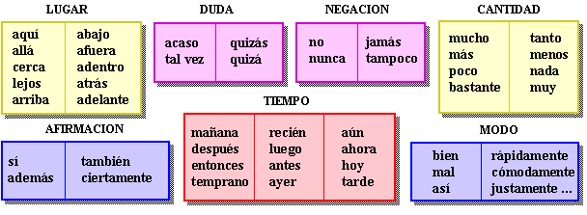

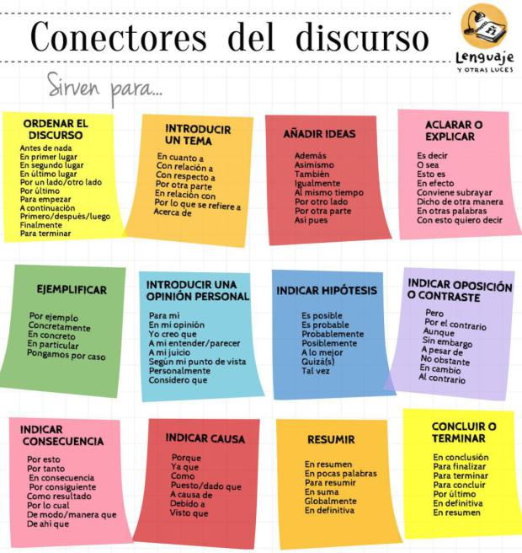

MÁS CONECTORES Y FÓRMULAS PARA RESPONDER CORRECTAMENTE
Ordenar al discurso
Introducir un tema
Añadir ideas
Explicar o aclarar
Ejemplificar
Introducir una opinión personal
Indicar hipótesis
Contraste
Indicar consecuencias
Indicar causa
Resumir
Terminar o concluir

